# Opdracht 2

In het python programma : PID-2 wordt een bal op een plankje gesimuleerd. De actuator (het stuk wat je kunt beinvloeden) beweegt de hoek van het plankje waar de bal op ligt. De maximale uistlag van de actuator is +0.2 en -0.2 (dit is in radialen, ongeveer +11 en -11 decimale graden).

Wrijving verwaarlozen we weer. In werkelijkheid is dit een probleem aangezien er stick-slip op kan/gaat treden (<https://en.wikipedia.org/wiki/Stick-slip_phenomenon>).

Het programma heeft op dit moment een P-regelaar geimplementeerd.

Zoals je kunt zien is de p-regelaar weer niet zo effectief.

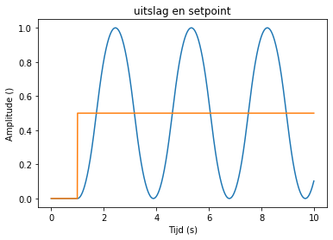

In het programma zit nu ook ingebakken dat er in werkelijkheid een vertraging zit tussen het meten en het uitvoeren van je stuuractie. In regel 22 kun je dit instellen. Als we de delay gelijk maken aan 10 (moet een integer getal zijn).

Als we kijken naar de uitslag van de bal:

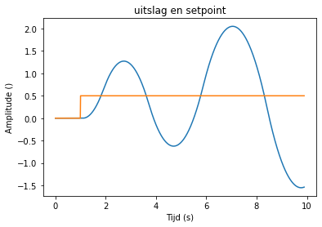

Dan zien we dat het systeem zelfs helemaal uit de hand loopt. Het is blijkbaar erg belangrijk om de meet & regel cyclus erg kort te houden!

1) Implementeer een PID regelaar in het programma. Als het goed is hoef je enkel de code tussen de #===================== aan te passen.

2) Probeer onderstaande response te krijgen met een PD geregeld systeem:

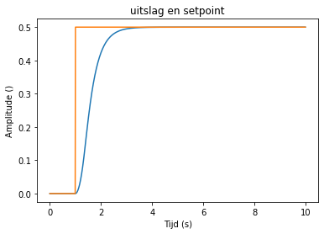

Voor dit systeem (zonder wrijving) hebben we geen I-actie nodig. Tevens kan het zijn dat er een offset zit in je servo’s. Dan kan het zijn dat we wel een i-actie nodig hebben. In het programma kun je hier mee spelen met de montage_offset (dit is wel in radialen, dus 0.1 is veel!).

3) Speel met de delay parameter. Wat valt je op?

De uitslag gaat schomelen om het setpoint heen

4) Speel met de montage_offset parameter. Wat valt je op?

Hij krijgt een stedy state maar dan boven het setpoint

5) Speel met de P en D acties. Wat valt je op?

P krijkt een grote overshoot en d zorgt ervoor dat het wat langzamer naar het doel toegaat

6) Speel met de I-actie. Wat valt je op?

I krijgt snel een grote overshoot, ik zie verder niet veel verschil, ook niet als ik de delay en montage aanpas